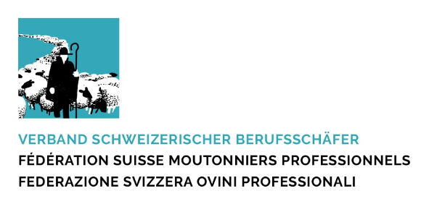
Jahresbericht 2021 Mamishaus, 21.01.2022
Rapport annuel 2021
(Juni 2021 – Januar 2022)
(juin 2021 – janvier 2022)
Digitalisierung  Digitalisation | GVE-Rechner  Calculateur BDTA | Schreiben an Studer Thomas, Identitas und BLV, Kopie an GELAN betreffend der Dringlichkeit der Einführung eines GVE-Rechners  Lettre à Studer Thomas, Identitas et OFAV, copie à GELAN concernant l'urgence d'introduire un calculateur BDTA
 | excelor | Stetiger Austausch betreffend der App agateway  Echange permanent concernant l'app agateway
Agrarpolitik  Politique agricole | Anpassung Jagdverordnung Kanton Bern  Adaptation de l'ordonnance sur la chasse du canton de Berne | -Teilnahme an verschiedenen Sitzungen  -Stellungnahme eingereicht  Participation à différentes réunions  -Remise de la prise de position
Herdenschutz  Protection des troupeaux | Neues Jagdgesetz  Nouvelle loi sur la chasse | Einsitz in der Arbeitsgruppe  Participation au groupe de travail
Tiergesundheit  Santé animale | Moderhinke  Piétin | -Kurzreferat von Camille Luyet an der HV  -Présentation succincte de Camille Luyet à l'AG  -Einsitz im Fachausschuss Moderhinkesanierung  -siège au comité d’experts sur l'assainissement du piétin  - Kühni Kathrin début de la formation > conseillère du piétin modernisation BGK  -Antragsformulierung für den Fachausschuss, Ergänzungen durch die anderen KWK-Forum Teilnehmer  Formulation de la demande pour le comité d’experts, compléments apportés par les autres participants au Forum KWK
Kommunikation  Communication | HV 2021  AG 2021 | -Spesenvergütungen wurden eingeführt  -les remboursements de frais ont été introduits  -Kühni Kathrin und Strebel Thomas wurden wiedergewählt  Kühni Kathrin et Strebel Thomas ont été réélu  -Kurzreferat von Camille Luyet  -présentation succincte de Camille Luyet à l'AG
 | Schäferhöck  Rencontre des bergers | Zwecks Erfahrungsaustausches und Information fanden ab September 2021 wieder monatliche Schäferhöcks statt. Durch die Einführung der Zertifikatspflicht konnten nicht mehr alle Mitglieder teilnehmen. Deshalb haben wir am 09.01.2022 einen Schäferhöck unter freiem Himmel organisiert, welcher auch auf grosses Interesse stiess. Wir bedanken uns nochmal bei allen Helfern und Suppenköchen.  A partir de septembre 2021, les rencontres mensuelles des bergers ont repris à des fins d'échange d'expériences et d'informations. En raison de l'introduction du certificat obligatoire, tous les membres n'ont plus pu y participer. C'est pourquoi nous avons organisé le 09.01.2022 un "Schäferhöck" en plein air, qui a également suscité un grand intérêt. Nous remercions encore une fois tous les bénévoles et les cuisiniers de la soupe.
 | Infomail/ Newsletter  Mail d’info / Newsletter | Der Vorstand informiert die Mitglieder über die aktuellsten Themen.  Le comité informe les membres sur les sujets les plus actuels.
 | Branchenorganisation Schafe Schweiz  Organisation de la branche ovine suisse | Teilnahme an der DV 2021 in Safenwil.  Participation à l’assembée des délégues 2021 à Safenwil.

